Для укрепления кадрами нового направления деятельности музеев, а также для обмена опытом и демонстрации практических достижений, ГДМ и Институт «Реакомп» совместно организовали и провели ряд учебных семинаров, а также 4 научно-практические конференции (2006 - 2009 г.г.). В рамках семинара обучение проводили как музейные работники, так и реабилитологи - инвалиды по зрению, инвалиды-колясочники и инвалиды по слуху.
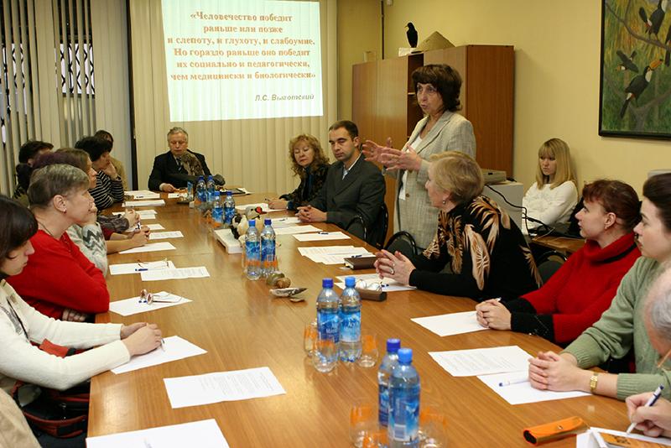
Директор Государственного Дарвиновского Музея А. И. Клюкина открывает I Семинар по организации социокультурной реабилитации инвалидов для работников служб социальной защиты и московских музеев. Семинар организован и проведён ИПРПП ВОС «Реакомп» в ГДМ 21 ноября 2005 г.
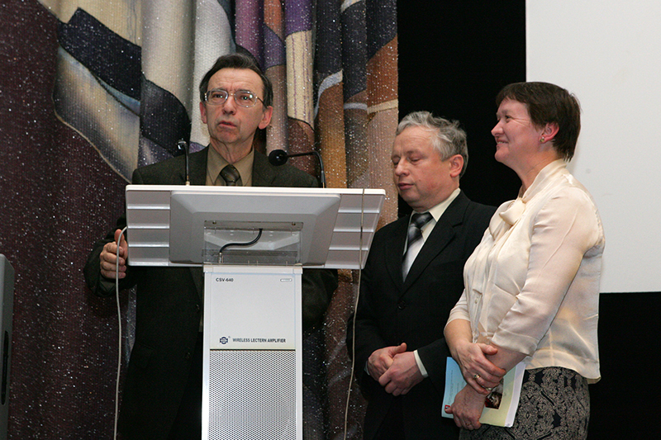
Выступление Первого заместителя Председателя Комитета по культуре города Москвы А.И. Лазарева на I Конференции по обмену опытом музейных работников в Государственном Дарвиновском музее. Конец 2006 г.
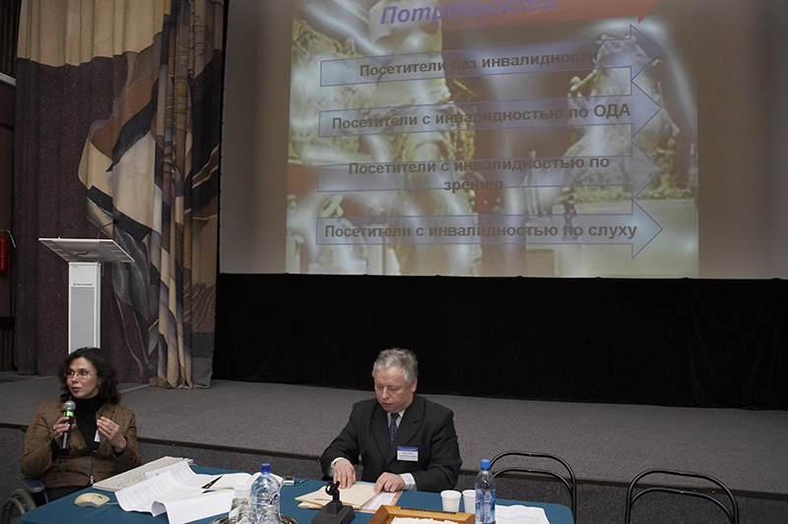
Для обучения музейных работников Институт «Реакомп>» привлекает на семинарские занятия специалистов-инвалидов разных категорий. ГДМ. 2008
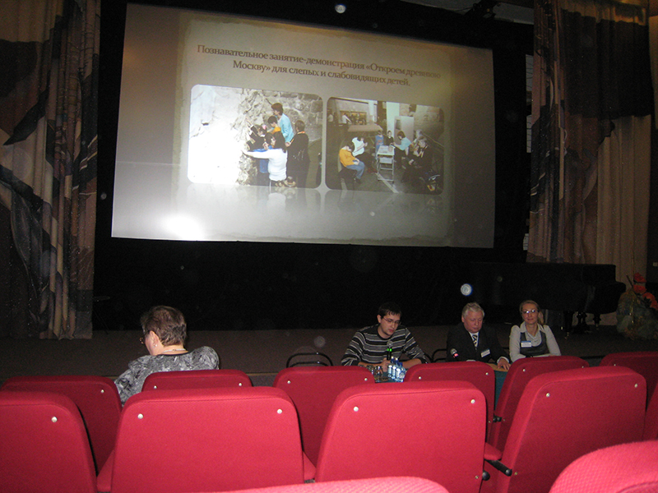
Выступление представителя московского музея археологии в ГДМ на IV научно-практической конференции, приуроченной к декаде международного дня инвалидов. 17 декабря 2009 года.
По приглашению министерства культуры РФ, федеральных и городских московских музеев, Институт «Реакомп» принимал участие в презентациях музейных проектов, выставках, проводил круглые столы мастер-классы и семинары.
В год равных возможностей, который в 2009 году объявил мэр Москвы Ю. М. Лужков, музейное объединение «Музей Москвы» провёл для московских специалистов замечательный круглый стол, который был посвящён обслуживанию слепых и слабовидящих посетителей. Принявшие в нём участие сотрудники Института поблагодарили организаторов, представителей московских музеев, особенно учёных за глубокое понимание проблемы и неординарные предложения по обеспечению доступности для слепых экспозиций московских музеев.
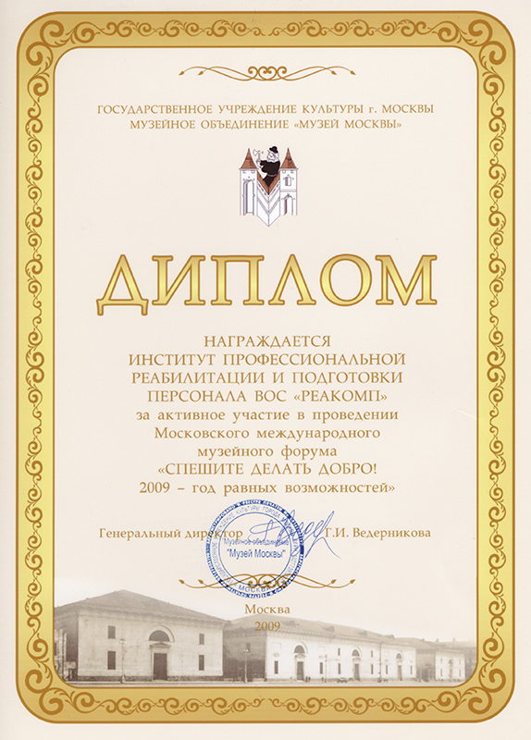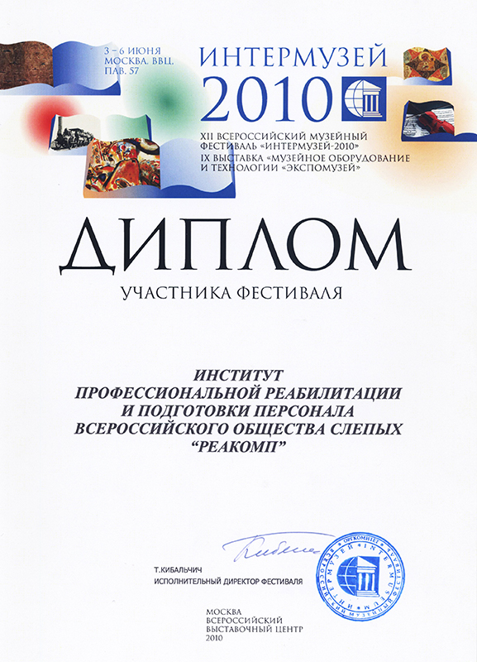
Министерство культуры РФ рекомендовало обратить внимание специалистов на проблемы формирования безбарьерной среды в музеях в рамках Международного фестиваля «Интермузей» в июне 2010 года. В помощь музейным работникам Институт оборудовал специальную экспозицию на выставке фестиваля и провёл информационный семинар, к выступлению на котором были привлечены опытные музейщики и реабилитологи инвалиды.
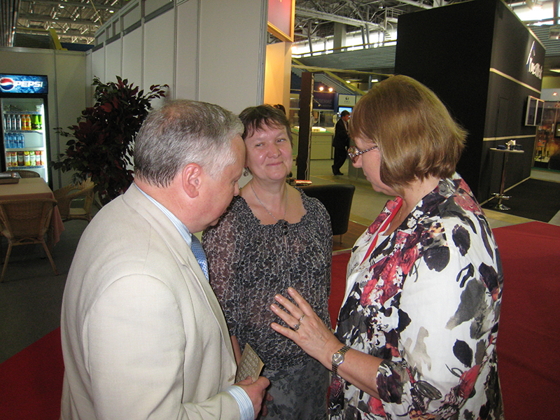
Один из организаторов «Интермузея» Г. А. Зайцева вместе с О. П. и С. Н. Ваньшиными у экспозиции Института «Реакомп>».
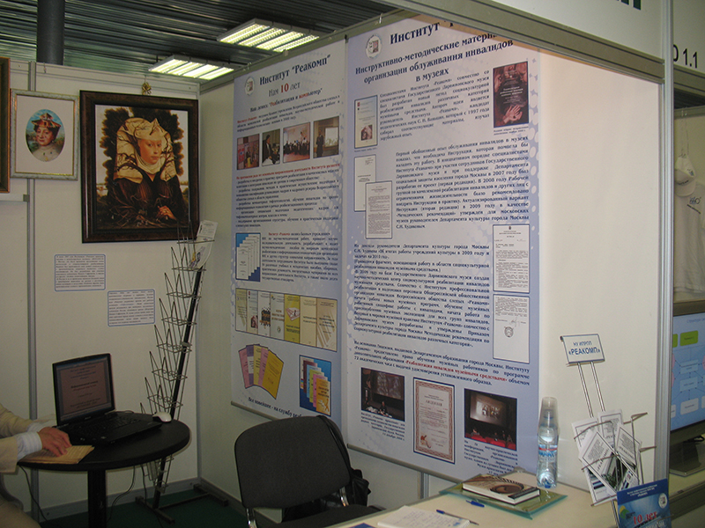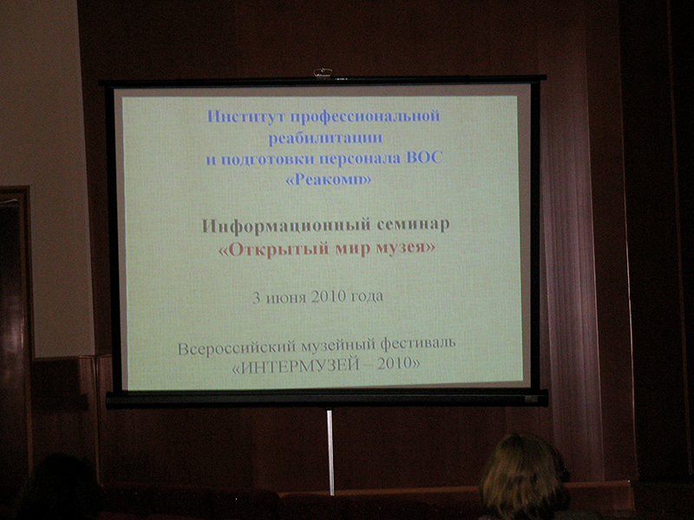
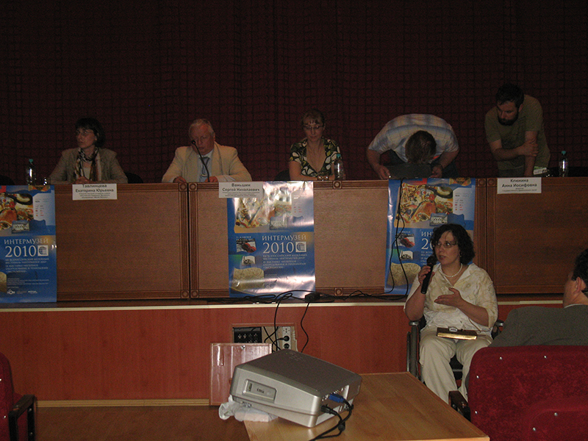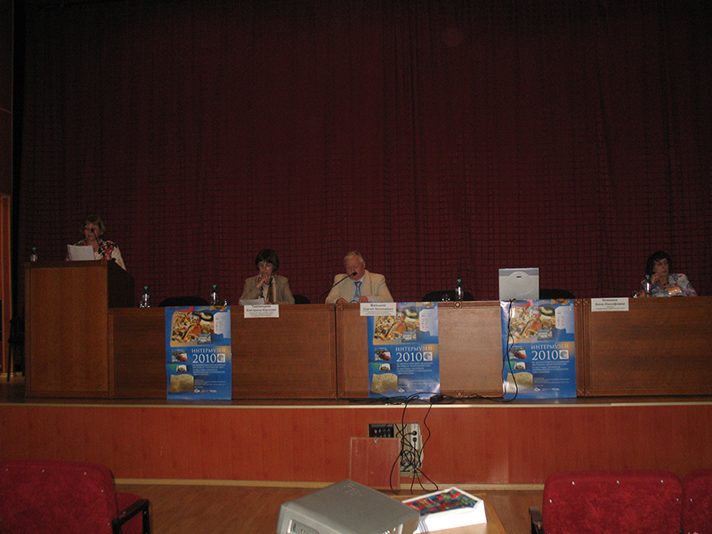
Институт - единственное в России учреждение, обладающее лицензией для обучения музейных работников по программе «Реабилитация инвалидов музейными средствами» (72 часа).

Например, 4 марта 2011 года группа преподавателей реабилитологов провела семинар по обучению специалистов музея-заповедника «Царицыно» основам взаимодействия и обслуживания посетителей инвалидов. Обучение прошли до 200 сотрудников музейного комплекса.
Каждому слушателю семинара была вручена специальная памятка с рекомендациями, как правильно общаться и помогать посетителям инвалидам. Особенность данного учреждения заключается в том, что в его структуре имеются и основные экспозиционные выставки внутри корпусов дворцового комплекса, и обширная прилегающая лесопарковая территория с большими прудами и пересечённой местностью, на которой расположены многочисленные музейные объекты (см. http:/www.tsaritsyno.nichost.ru/ru/content/news/5/636).

